海南师范大学2024年高等教育自学考试助学班招生简章

魅力海师

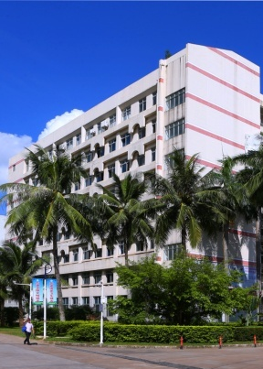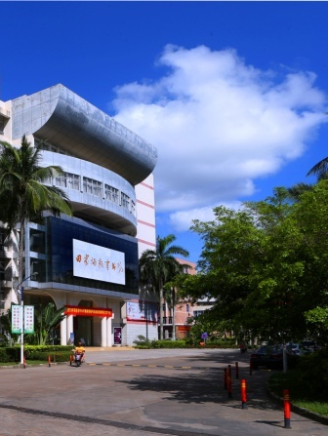

•海南省重点大学
•海南省人民政府与教育部共建高校
•海南省首批国家级大学科技园
•国家级人才培养模式创新实验区
•教育部“卓越教师培养计划”高校
•教育部全国高校毕业生就业能力培训基地
•人社部国家级专业技术人员继续教育基地
•国务院侨务办华文教育基地
•东南亚汉语推广师资培训基地
•海南省来琼国际学生预科教育资格高校
•全国出国培训备选人员外语考试海南考试培训中心
•海南省新闻传播人才培训基地
•海南省退役军人就业创业培训基地
•海南省高等学校师资培训中心
•海南省中学教师继续教育培训中心

学校简介
海南师范大学是海南省人民政府与教育部共建高校，海南省重点大学，海南省卓越师资、高级专门人才重要培养基地和科学研究基地。
学校具有悠久的办学历史，其前身可追溯到有300多年历史的琼台书院。正式创建于1949年秋，是海南省第一所公办高校。1952年在高等学校院系调整中更名为海南师范专科学校，1986年恢复海南师范学院建制，1999年与海南教育学院合并组建新的海南师范学院，2007年更名为海南师范大学。建校七十多年来，学校秉持“崇德尚学 求是创新”的校训精神，以服务海南基础教育和区域经济社会发展为己任，培养出20万余名基础教育师资和各类高级人才，被誉为“琼岛名校，教师摇篮”。
学校现有龙昆南、桂林洋两个校区，占地面积约3100亩。现有全日制学生23000余人（其中本科生20000余人，研究生2300余人）。设有25个学院，67个本科专业，18个一级学科硕士学位授权点，17个硕士专业学位授权点，5个一级学科博士学位授权点，具备从学士、硕士到博士完整的高等教育人才培养体系。
学校教师队伍结构合理，师资精良，现有教职工2200人，其中专任教师及科研人员1361人，具有高级职称教师649人，包含青年长江学者1人，国家高层次人才特殊支持计划1人，国家百千万人才工程人选3人，享受国务院政府特殊津贴专家12人，海南省杰出人才8人，领军人才54人，拔尖人才218人，其他类高层次人才455人。建有博士后科研流动站2个，院士创新平台21个，开创建立全省首个人文院士工作站。入选教育部第二批人工智能助推教师队伍建设试点单位。
学校积极推进“大类招生、分流培养”教育教学综合改革，大力开展创新创业教育，形成了适应地方经济社会可持续发展的高质量教育教学体系。是全国首批中宣部与校共建新闻学院、教育部首批三全育人试点单位、全国重点马克思主义学院培育单位，国家级创新创业教育改革示范高校、国家级创新创业教育实践基地。获批国家级实验教学示范中心1个，国家级人才培养模式创新实验区1个，全国教育硕士专业学位研究生联合培养示范基地2个。获批教育部全国普通高校中华优秀传统文化传承基地。近五年，获批国家级特色专业6个，国家一流本科专业建设点18个，国家级一流本科课程9门，国家级卓越教师培养计划改革项目1个，国家级教学成果奖6项，国家级规划教材2部。学生在省部级以上的创新创业大赛和学科专业竞赛中先后取得国家级奖励357项、省级奖励795项。毕业生初次就业率连续多年排名省内公办本科高校前列。
学校全面推进重点学科建设，构建由国家“一流”重点培育学科、省级特色重点学科和校级特色重点学科组成的三级分类、分层、动态的学科分类发展体系。现有省级重点学科12个。着力推进科研“三重工程”建设，建成教育部重点实验室3个，部委级国别与区域研究基地3个，海南省重点实验室8个、工程中心4个、人文社科重点研究基地13个、国际联合研究中心1个、重点新型智库1个、野外科学观测研究站4个、自然科学科普基地2个。近五年，获评省部级以上科研项目656个，省部级以上科研奖励156个，实现海南省国家级人文社会科学研究优秀成果奖一等奖、国家级教育科学研究优秀成果奖一等奖的突破。发表高水平论文1200余篇，签订横向合作协议363项，获授权专利306项。
学校教师教育特色彰显，社会服务功能充分发挥。开展“双五百师范生与在职教师置换顶岗支教培训”“周末流动师资培训学院”等项目。入选国家体育美育浸润行动计划（全国仅20所）。分别与儋州市和定安县共建“海南省教师教育改革与创新试验区”。发挥多学科的优势，精准服务南海开发、海南生态省建设、黎族文化教育、教育扶贫、热带植物资源的保护与利用、海南本土文化传承与创新等领域。建有海南地方文献收藏最多最丰富的图书馆和海南省首家自然类科学博物馆——海南生物多样性博物馆。学校国家级大学科技园累计引进入孵企业近904家。
学校积极拓展国际国内合作交流。与60多个国家、100多所高校和教育机构建立校际友好合作关系，开展学术交流活动。与俄罗斯圣彼得堡国立电影电视大学合办广播电视编导本科教育专业，与美国德保罗大学合办学前教育本科专业，与意大利罗马RUFA美术学院合办环境设计专业本科教育项目，与印度国家信息技术学院共建软件工程专业。与马来西亚世纪大学共建了孔子学院。与陕西师范大学签订对口支援协议。与北京外国语大学、北京师范大学、东北师范大学、西南大学等7所高校建立合作关系。与海口市、三沙市、儋州市、东方市、定安县、琼中县、四川省富顺县等地方政府建立战略合作关系。
2023年7月，学校召开第二次党代会，提出建设特色鲜明、国内一流、国际知名的高水平师范大学的宏伟目标，强调坚持“1343”发展思路，即落实“立德树人”根本任务；推进教师教育、学科建设、开放办学等三大重点工程；实施“一流学术跃升”“人才引育突破”“社会服务出彩”“校园文化繁荣”等四大行动计划；健全治理能力、资源保障、民生服务等三大保障体系。系统实施政治领导力、思想引领力、组织号召力、廉洁护航力、团结向心力等“五力锻造工程”，以高质量党建为引领，全力推进学校各项事业高质量发展，办好人民满意和海南自贸港建设需要的高等教育！

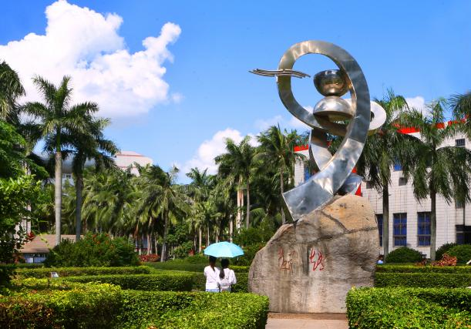
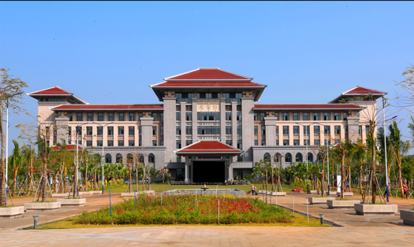

我校自学考试助学班面向中等职业学校、高职高专院校在校生招生，凡符合条件的学生均可报考。
热忱欢迎各位同学积极参加我校自学考试助学班学习！

01招生对象
中等职业学校、高职高专院校正式录取的在校学生，不招收社会考生。

02政策优势
（一）过程性考核成绩。根据《海南省高等教育自学考试专业和课程改革实施方案》（琼教〔2014〕18号）规定，经海南省考试局批准，对自学考试助学班的考生在助学过程中的阶段性学习成果进行评价、分析，记录为过程性考核成绩，总成绩=过程性考核成绩（30%）+统考成绩（70%）；
（二）实践课程由我校组织考核。考试计划中考试方式为“实践”的，由我校组织考核，实践课程总成绩=过程性考核成绩（30%）+考试成绩（70%）；
（三）可选择的专业多。根据《海南省高等教育自学考试开考专业汇编（2021清单版）》规定，海南省自学考试面向社会招生的本科专业7个，专科专业5个，而我校面向助学班招生的本科专业23个，专科专业13个。
以上政策如有变动，则按照新的政策要求执行。

03收费标准
（一）学费标准：根据《关于调整我省高等教育收费标准的通知》（琼计价管〔2002〕832号）文件精神，我校自学考试助学班收费标准为：
1.文史类：2508元/生/年；
2.理工、外语、法学、财经、管理、计算机、旅游类：2772元/生/年；
3.艺术类：5280元/生/年。
学费按2年收取，各专业收费标准见招生专业一览表。
学费由考生本人通过“海南师范大学学费缴纳”微信小程序缴纳，通过微信公众号“电子票服务”获得电子票据。
（二）考试费：根据海南省物价局、海南省财政厅、海南省教育厅《关于调整普通高考等部分考试收费标准的通知》（琼价费管〔2013〕775号）规定，考试费标准为50元/科次/人。
考试费由考生交到助学点，再由助学点缴纳至海南省考试局。
如学费、考试费标准有调整，则按照新的收费标准执行。
04
招生专业
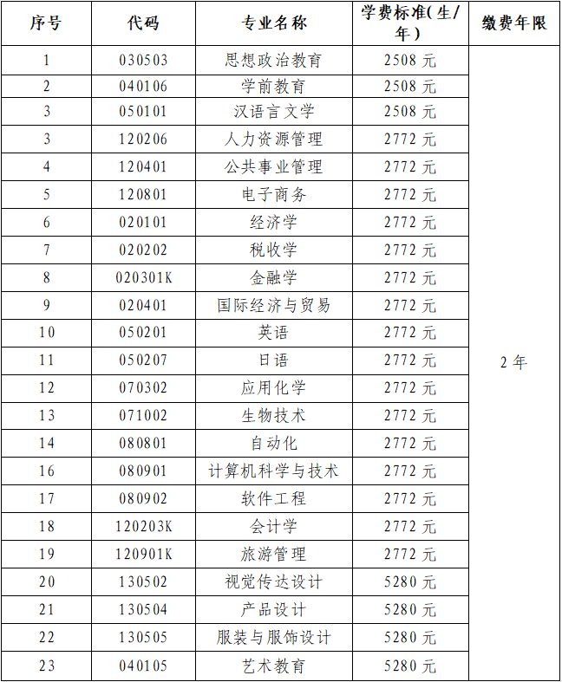
如果政策调整导致专业设置有变动，则以新的文件规定为准，按照新的专业名称颁发毕业证书。

05注册与报考
（一）注册
1.注册时间：每年1月、7月各一次；
2.注册方式：考生按照助学点要求提供注册信息，由助学点工作人员在海南省考试局自学考试系统统一注册。
（二）报考
1．统考课程：每年1月、7月报考；1月报考的考生，当年4月考试；7月报考的考生，当年10月考试；
2.报考方式：考生在助学点报名缴费，由助学点工作人员统一在海南省考试局自学考试系统报名考试。
考试、注册、报考时间以海南省考试局公布的当次通知为准。

06助学
（一）师资力量
我校自学考试助学班依托海南师范大学优质的教育资源和雄厚的师资力量，同时选聘部分高职院校优秀教师参与教学与实践环节，授课教师90%以上为讲师（中级）以上职称，具有专业的理论知识和丰富的教学实践经验，教学效果良好，责任心强，深受考生好评。
（二）助学形式
自学考试助学班课程利用业余时间（周末、晚上或节假日）在助学点安排集中授课，2-4年修完所有考试计划规定的课程。为保障教学质量，我校选聘优秀教师进行助学辅导，通过“线下+线上”相结合的教学方式，为考生提供全过程学习支持服务，帮助考生提升学习效果。

07毕业与学位
毕业：考生完成自学考试专业计划所规定的全部课程，成绩合格，符合毕业要求者，获得由海南省自学考试委员会颁发、海南师范大学副署的自学考试毕业证书（学历教育部电子注册，国家承认），根据国家有关政策，自学考试毕业生在升职、评职称、出国留学、报考研究生等方面享受普通高校同层次毕业生同等待遇。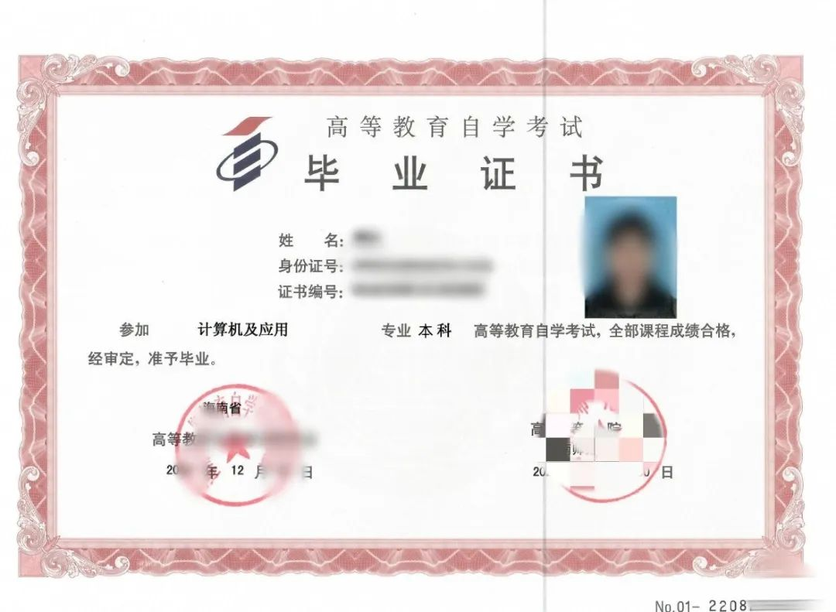

学位：毕业生达到学士学位要求，可申请学位，我校为符合学位条件的考生授予学位。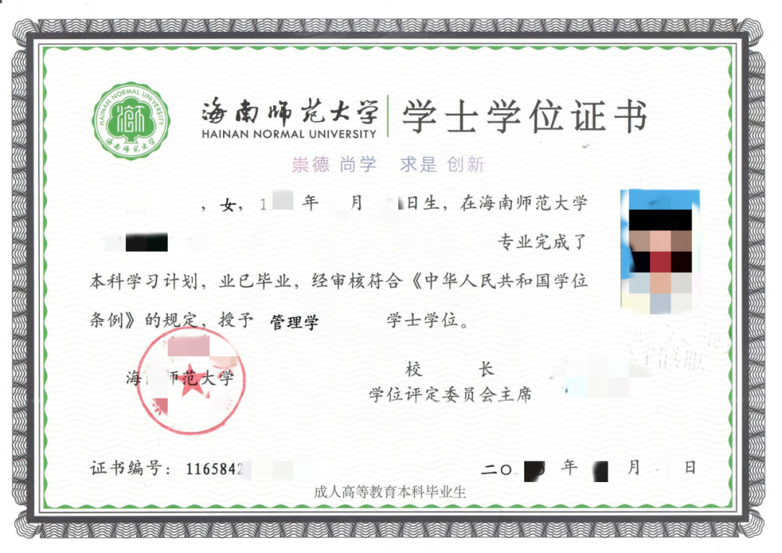
08联系方式
咨询地址：海南省海口市琼山区龙昆南路99号海南师范大学继续教育学院自学考试办公室（自考科）
电 话：0898-65815993
温馨提示：参加助学与获取自学考试毕业证书无必然联系。

09助学点
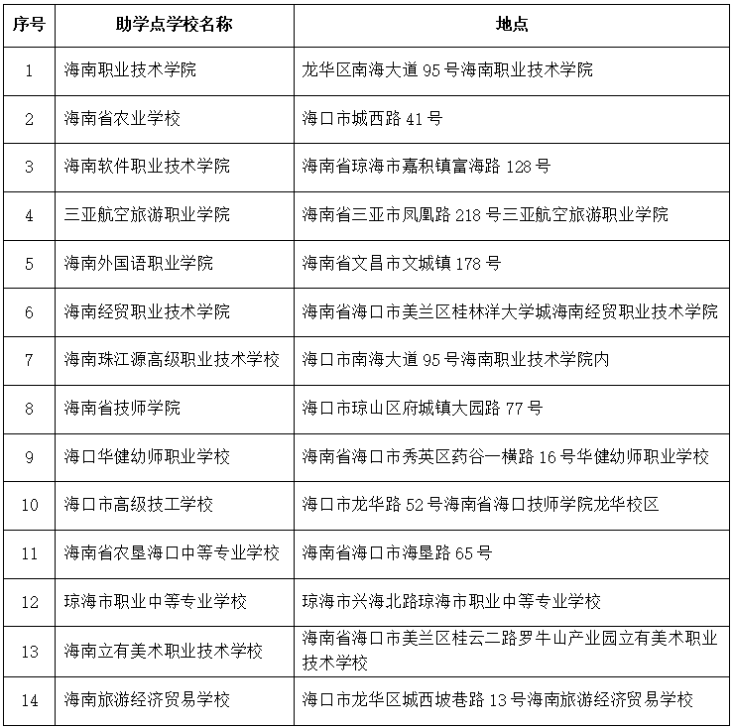

10热点问题

1. 什么是自学考试？
自学考试是对考生以学历教育为主的国家高等教育与考试制度，考生免试入学，可根据自己的爱好或职业发展自由选择专业。考试采用学分累积制，考试合格即可获得相应学分，不合格者可以重考（次数不限），取得专业考试计划所要求的最低毕业学分，达到毕业要求即可申请毕业。
2. 国家是否承认学历？毕业待遇如何？
完成考试计划规定的全部课程，取得合格成绩，符合毕业要求者，获得海南省自学考试委员会颁发、海南师范大学副署的毕业证书（学历教育部电子注册，国家承认），本科毕业生达到学位要求可申请海南师范大学成人高等教育学士学位。自学考试毕业生享受普通高校同层次毕业生的同等待遇，如报考研究生、国家公务员考试，积分入户、职称评审等。
3. 助学班正规吗？有哪些政策支持？
根据《关于高职高专院校学生参加高等教育自学考试本科教育试点工作的意见》（琼考〔2006〕1号）、《关于中等职业学校学生参加高等教育自学考试专科教育试点工作的意见（暂行）的通知》（琼教〔2010〕1号）要求，高职、中职院校学生在校期间，可参加高等教育自学考试本科/专科学习，由自学考试主考学校与高职、中职院校共同合作，为学生提供继续教育和提高学历层次的机会，以增强就业竞争力。助学班是依据以上政策设立的，符合规定。
4. 过程性考核成绩如何获取，有效期多久？
我校自学考试助学班过程性考核工作每半年一次，考生参加课程学习并报考，通过助学网络平台对考生的阶段性学习成果进行评价、分析，记录为过程性考核成绩。过程性考核成绩5年内有效，同一门课程每半年只能考核一次，成绩有效期内按照历次最高成绩记录，超过有效期，需要再次获得过程性考核成绩。
5. 毕业条件是什么？如何申请办理？
毕业条件：
① 考完专业考试计划规定的全部课程，并取得合格成绩；
② 完成规定的毕业论文（设计）或者其他实践性环节学习任务，并取得合格成绩；
③ 报考自学考试专科的考生，在申请办理专科毕业证书前，必须获得国家承认学历的中专毕业证书，否则不予办理专科毕业证书。
④ 申请自学考试专升本（独立本科）专业毕业的考生，须持具有学历教育资格的高等学校、高等教育自学考试机构颁发的专科（或以上）学历证书；
⑤ 缴清自学考试助学全部学费；
⑥ 符合相关法律、法规的其他要求。
毕业申请一年两次，每年6月和12月。符合毕业条件的考生，可根据当次通知（5月或11月）向助学点提出毕业申请。
6. 毕业后未通过考试的课程怎么办？
毕业离校后还有个别课程未通过考试，可联系助学点工作人员报考，按照“总成绩=过程性考核成绩（30%）+统考成绩（70%）”记录，取得合格成绩后可申请毕业。
7. 毕业后不在海南省工作，未通过考试的课程要回海南参加考试吗？以后毕业证如何办理？
毕业后不在海南省工作，未通过的课程按照代码相同，课程名称相同的原则，可以在工作所在地报考。通过考试后，将成绩转至海南省（转考流程根据各省政策要求办理），符合毕业条件的在海南省办理毕业证。
8. 学位申请条件是什么？如何申请办理？
学位条件：
（一）外语条件（满足任何一项即可）：
1.非外语专业：
①公共英语三级笔试50分及以上；②大学英语四级355分及以上；③英语应用能力考试B级及以上合格证书；④雅思5.0及以上；⑤托福70分及以上；
2.英语专业：
①公共英语四级笔试50分及以上；②大学英语六级355分及以上；③专业英语四级50分及以上；④雅思6.0及以上；⑤托福80分及以上；
（二）毕业论文（毕业设计或其他毕业实践环节）成绩良（80分）或以上；
（三）专业考试计划规定的课程总平均成绩不低于65分（按百分制计，不含论文）。
学位申请每年一次，当年6月和12月毕业的考生（以毕业证书落款时间为准），次年4月向所在助学点提出申请，超时未申请或申请未通过者不再补授学位。
9. 已经工作了，想申请学位，还可以通过哪些途径获得合格的“学位外语”成绩？
已经参加工作的考生，可选择以下一种类型考试获得“学位外语”规定的成绩：
① 全国英语等级考试（PETS），海南省考试局网站报名，每年两次，具体报考时间见海南省考试局的相关公告；
② 雅思、托福考试，根据各省各考点的相关政策报名。海南大学有考点，咨询电话：0898-66279169/66279168。
10. 如何查看所选专业要考哪些课程？
见各专业考试计划（页面最底端），点击相应专业名称即可查看所选专业的考试计划。
11. 怎么知道哪些课程是海南省考试局组织考试，哪些课程是主考学校组织考试？
找到所选专业考试课程后，考试方式是“笔试”的，为省考试局组织的考试，考试方式为“实践”的，为主考学校组织的考试。

11专升本专业考试计划
（见后面附表）
